Управление образования Администрации
муниципального образования «Игринский район»
Муниципальное бюджетное дошкольное образовательное учреждение
«Игринский детский сад №10»

Конкурсная работа
Интегрированная непосредственно образовательная деятельность
«Прогулка по зоопарку»

(старшая группа 5-6 лет )

Автор: Васильева Татьяна Ивановна,
воспитатель МБДОУ
«Игринский детский сад №10»

п. Игра, 2016
Тема: «Прогулка по зоопарку»
Цель: Формирование представления о том, что результат счета не зависит от его направления.
Задачи:
- Продолжать развивать умение обозначать число цифрами; способствовать закреплению умения обозначать словами положение предметов по отношению к себе;
- Упражнять в количественном и порядковом счете;
- закреплять умение ориентироваться на листе бумаги, определяя стороны, углы листа;
- упражнять в нахождении и накладывании геометрических фигур на образец, создавая определённый рисунок;
- способствовать развитию внимания, памяти, логического мышления;
- воспитывать взаимопомощь, умение работать в подгруппе.

Предварительная работа: Рассматривание диких и домашних животных, д/и на количественный и порядковый счет, обучение умению ориентироваться на листе бумаги.

Оборудование: Интерактивная доска, ПО ActivInspire, “билетов” желтого цвета - 6 шт., “билеты” зеленого цвета -6 шт.; 2 набора геометрических фигур с образцами слона и медведя, стулья с цифрами от 1 до11.

Этапы | Создание и управление ИКТ | Деятельность педагога | Предполагаемая деятельность детей
Вводная часть  Игровая ситуация.  Упражнение на количественный и порядковый счет. |  | Ребята, вы в шкафчиках сегодня ничего не заметили?  Это билеты на поезд, который едет в зоопарк.  Ребята, вагоны могут ехать сами?  Кто управляет тепловозом?  Я предлагаю машинистом сегодня назначить ...  Сейчас все дети займут вагоны согласно своим билетам, а ты,(имя),проверь правильно ли они нашли свой вагон.  Запомните номер своего вагона, п.ч. в этих же вагонах вы будете возвращаться обратно.  (Более развитому ребенку даю билет с 11 точками.)  Какое число Инга обозначено на твоей карточке?  Как ты думаешь, какие цифры могут обозначать число 11?  Машинист, у тебя все вагоны на месте?  Дай команду расставить вагоны по порядку.  Какой вагон подцепим первым к тепловозу?  Значит, какой он по счету? | Дети в шкафчиках находят билеты двух цветов: желтые и зеленые (в это время расставляю стулья)  Их подцепляют к тепловозу.  Машинист.  (Машинистом становится ребенок, который нашел в шкафчике жилетку машиниста)  Дети считают точки и находят стул с этой цифрой, садятся на стулья согласно номеру вагона.  Ответ Инги.  Цифры 1 и1  Вагон номер 1.  Вагон по счету первый.  Дети по порядку расставляют вагоны по номерам.
Упражнение: «Назови который»  (упражнение на развитие умения  понимать отношения рядом стоящих чисел в пределах 10) |  | (Имя), в каком вагоне ты едешь?  Какой он по счету?  (спрашиваю 3-4 человека)  Машинист все вагоны нашли?  Никто не ошибся?  Отправляемся.  (Под музыку на стуле «едем на поезде») | Я еду в вагоне (один, два и т.д.)  Мой вагон по счету (первый, третий и т.д.)  (Дети выполняют задания)
Задание на развитие мелкой мускулатуры рук.  Обучение новому материалу (развивать представление о том, что результат счета не зависит от его направления). | Слайд 1    Слайд 2  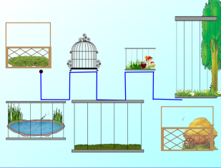  Слайд 3  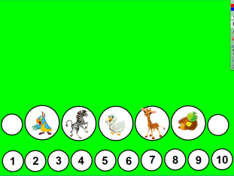 | Вот мы и приехали в зоопарк. А чтобы нам не заблудиться в нем, нам нужно проложить маршрут.  Сейчас вы сядете за столы точно такого же цвета, какого цвета ваши билеты (задание давать только одной группе, начать с трудного)  Инга у нас будет прокладывать маршрут на доске.  У кого билет желтого цвета нужно продолжить маршрут точно по образцу.  У кого зеленый билет нужно проложить маршрут по пунктирным линиям.  Посмотрите, у всех ли получился такой маршрут?  (Показываю образец маршрута)  По такому маршруту мы с вами будем гулять.  Теперь я уверена, что никто из вас не потеряется. Отложите листы маршрута слева от себя.  Какие животные нам встретятся в зоопарке?  Если мы начнем считать с попугая, в какую сторону мы будем считать?  Сосчитай животных слева направо.  Какое число получилось?  (Имя) найди и поставь в пустой кружочек цифру, которое обозначает число животных.  Если начнем считать с ежа, в какую сторону мы будем считать?  (Имя), сосчитай справа налево.  Какое число получилось?  (Имя) найди и поставь в пустой кружочек цифру, которое обозначает число животных.  Мы, ребята, считали в разных направлениях, и справа налево и слева направо.  Изменилось ли количество животных, если мы считали их в разных направлениях?  Какой можно сделать вывод?  (Попросить детей повторить вывод) | Дети рассаживаются за столы, рисуют маршрут, согласно их заданиям – три уровня сложности: один ребенок работает у доски, остальные работают за столами.  Дети называют животных  Вправо.  Получилось число 5.  (ребенок выполняет задание)  Влево.  Получилось число 5.  (ребенок выполняет задание)  Ответы детей  Вывод: Количество животных от направления счёта не меняется.  (повторить 2-3 детям)
Игра: «Кто в какой клетке живёт?»  (игра на развитие логики и ориентировку в пространстве) | Слайд 4  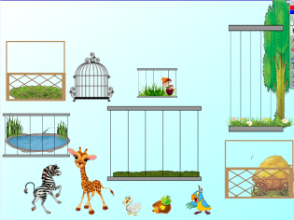 | В зоопарке животные живут в клетках.  Назовите, кто в какой клетке живет и почему?  Чего больше: клеток или животных?  Ребята, посмотрите две клетки остались незанятыми.  Как вы думаете, куда могли деться животные?  В полиции, когда ищут потерявшихся, составляют фоторобот. | (Дети находят клетки для животных и аргументируют свой выбор)  Например: в правой верхней клетке живет жираф, потому что клетка высокая.  И т. д.  Предполагаемые ответы детей.  Предполагаемые ответы детей (убежали, потерялись)
Игра: «Геометрическое лото» (упражнение на умение находить и накладывать геометрические фигуры на образец, создавая определённый рисунок). | Слайд 5  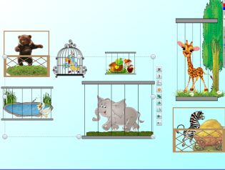(эко – режим) | Я предлагаю пройти к столам по цвету своего билета и составить фоторобот потерявшихся животных.  За зеленым столом  вам нужно составить фоторобот, накладывая на образец. А за желтым, опираясь на образец.  Кто же у нас потерялся?  Вот теперь все в своих клетках. | Дети собирают, стоя подгруппами: первая подгруппа выбирает образец, находят соответствующие геометрические фигуры и выкладывают на образец.  Вторая подгруппа выполняет тоже задание по схеме. Когда дети составят изображение из геометрических фигур за столами, на доске появляются изображения животных в своих клетках  Ответы детей: слон и медведь
Рефлексия: |  | Нам пора возвращаться в детский сад. Поезд нас ждёт.  Прежде чем занять свои вагоны, посчитайте вместе с машинистом все ли вагоны на месте?  Давайте посчитаем слева направо.  Изменится ли количество вагонов, если мы посчитаем справа налево?  Давайте проверим.  Машинист, количество вагонов изменилось?  Хотя мы считали животных и вагоны в разных направлениях, мы увидели, что количество предметов от направления счета не меняется.  Молодцы! Можно занять места в вагоне.  Отправляемся в обратный путь.  (Под музыку «едем в поезде»)  Вот мы и приехали! | (Дети считают слева направо)  Ответы детей  (Дети считают справа налево)  Предполагаемый ответ машиниста: количество вагонов от направления счета не изменилось.

